Desarrollo Técnico - Sistema de Reservas de Cruceros

# Introducción

El sistema de reservas de cruceros es una aplicación de escritorio desarrollada en C# con Windows Forms. Su objetivo es permitir al usuario seleccionar una ruta de destinos, una fecha de salida y un tipo de cabina, calcular el costo total considerando descuentos por edad, y guardar los datos de la reserva en un archivo.

# Análisis del Sistema

* 1. Requisitos Funcionales:
     + El sistema debe permitir seleccionar uno o más destinos de una lista predefinida.
     + El usuario debe seleccionar un tipo de cabina (Económica, Estándar, Lujo).
     + El sistema debe permitir ingresar la edad del pasajero.
     + Debe calcular el costo total aplicando descuentos si corresponde.
     + Debe validar que la fecha de salida no sea anterior al día actual.
     + Debe guardar la reserva en un archivo de texto.
  2. Requisitos No Funcionales:
     + Interfaz amigable y responsiva.
     + Almacenamiento local en archivo de texto.
     + Desempeño adecuado en equipos con Windows 10 o superior.

# Arquitectura del Sistema

* Arquitectura monolítica.
* Basada en eventos (Windows Forms).
* Entrada a través de formularios.
* Salida en pantalla (etiquetas y mensajes) y persistencia en archivo.

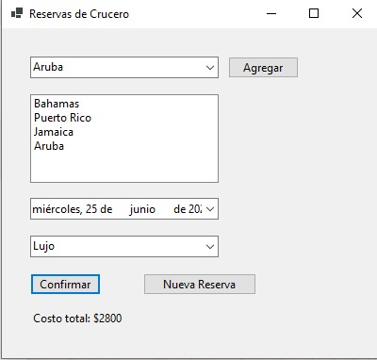

# Diseño del Sistema

* 1. Estructura del Código:
     + Clase principal: Form1
     + Componentes:
       - ComboBox para destinos y tipo de cabina.
       - ListBox para mostrar la ruta.
       - DateTimePicker para la fecha de salida.
       - Label para mostrar el costo.
       - Botones: Agregar, Confirmar.
  2. Diagrama de Casos de Uso:
     + Seleccionar destino
     + Seleccionar tipo de cabina
     + Ingresar edad
     + Confirmar reserva
     + Guardar reserva en archivo

# Desarrollo e Implementación

* 1. Lenguaje y Herramientas:
     + Lenguaje: C#
     + Entorno: Visual Studio
     + Framework: .NET Framework 4.7.2
  2. Lógica de negocio:
     + Al iniciar el formulario, se cargan los destinos y cabinas en sus respectivos controles.
     + Se solicita la edad del usuario mediante un InputBox.
     + Se categorizan los pasajeros según su edad.
     + Se permite agregar múltiples destinos a la ruta.
     + Se valida que haya selección antes de confirmar.
     + Se calcula el costo sumando el precio de cada destino según el tipo de cabina.
     + Se aplican descuentos por edad.
     + Se guarda la reserva en un archivo de texto.

# Pruebas Realizadas

* 1. Tipos de prueba:
     + Pruebas de validación de entradas.
     + Pruebas de lógica de negocio.
     + Pruebas de persistencia de datos.
  2. Resultados:
     + Éxito en validación de edad y descuentos.
     + Fallos simulados en duplicado de destinos y errores de archivo (resueltos con mejoras propuestas).

# Conclusión

El sistema cumple con los requerimientos básicos de una aplicación de reservas. Se han documentado sus funciones, estructura y lógica interna, así como los problemas

encontrados y soluciones sugeridas. Está preparado para su mantenimiento y extensión futura.